**Vòng đời Quản lý dự án (Project Management Life Cycle) là gì?**

* **Project Management Life Cycle (Vòng đời quản lý dự án)** là một chuỗi các hoạt động thiết yếu để hoàn thành các mục tiêu hoặc chỉ tiêu của dự án. Nó là một framework ( khuôn mẫu) bao gồm các giai đoạn để biến một ý tưởng thành hiện thực. Các dự án có thể có các size và mức độ khó khăn khác nhau, nhưng chúng có thể được áp dụng tới cấu trúc vòng đời của Quản lý dự án, bất kể quy mô của dự án là gì.

### Các giai đoạn vòng đời quản lý Dự Án (Project Management Life Cycle Phases):

### Process (Quy trình) của vòng đời Quản lý Dự án được chia thành 4 phần chính:

* Giai đoạn bắt đầu (Initiation phase): Bắt đầu dự án
* Giai đoạn lập kế hoạch (Planning phase): Tổ chức và chuẩn bị
* Giai đoạn thực hiện (Execution phase): Tiến hành dự án
* Giai đoạn kết thúc (Project Closure): Kết thúc dự án

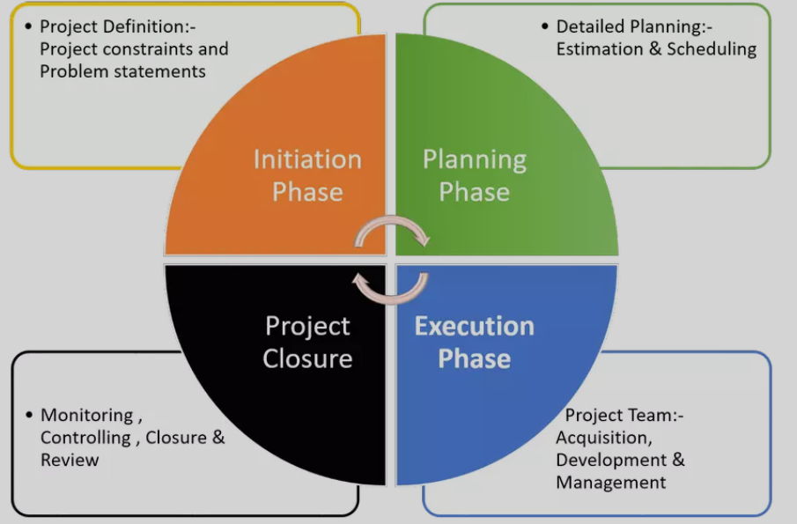

**A. Giai đoạn Khởi tạo (The Initiation Phase):**

* Xác định những quy trình cần thiết để bắt đầu một dự án mới.
* Xác định những gì dự án sẽ đạt được.
* Xây dựng Điều lệ Dự án
* Xác định các bên liên quan

Tất cả các thông tin liên quan đến dự án được note vào Điều lệ dự án và các biên bản của các bên liên quan. Khi điều lệ dự án được phê duyệt, dự án chính thức được ủy quyền.

**Project Charter (Điều lệ dự án) bao gồm:**

* Project goals (Mục đích của dự án)
* Assign PM - Project Manager (Chỉ định người quản lý dự án)
* Stakeholder list (Danh sách các bên liên quan)
* High-level schedule and budget (Kế hoạch và ngân sách cấp cao)
* Milestones (Các mốc deadline quan trọng)

**Identifying Stakeholders ( Xác định các bên liên quan):**

* Role in Project: Business Analyst, Tech architect, Client PM, Brse, Comtor, Dev Leader, QA leader, Dev, QA, Designer...
* Type Communication (Cách liên lạc,report): Daily/Weekly/Monthly
* Xác định nhu cầu, kỳ vọng và yêu cầu của các bên liên quan
* Xác định các tiêu chí thành công của dự án
* Xác định ngân sách cụ thể cho từng giai đoạn
* Đảm bảo rằng dự án phù hợp với mục tiêu chiến lược của tổ chức công ty.

### B. Giai đoạn lập kế hoạch (Project Planning Stage):

Giai đoạn Lập kế hoạch dự án bao gồm khoảng 50% của toàn bộ quá trình.

* Xác định scope (phạm vi) của dự án
* Xác định mục tiêu của dự án.
* Tiến hành brainstorm để liệt kê tất cả các task theo từng milestone/ sprint.
* Thu hút sự tham gia của toàn bộ member ở buổi brainstorm
* Viết ra sơ đồ case của các task còn được gọi là WBS (cấu trúc phân tích công việc)
* Viết ra các Role member: PM, FE, BE,QA, Dev, Designer....
* Việc ước tính chi phí và thời gian sao cho phù hợp.

**Link tham khảo chi tiết:** <https://www.guru99.com/initiation-phase-project-management-life-cycle.html>